Тест по разделу «Гимнастика с элементами акробатики» 5-6 класс
Отметить правильные ответы Х,
во втором вопросе 2 ответа,
11,12,13 ответы вписать.

- В настоящее время гимнастика включает в себя несколько видов.
Определите какого вида гимнастики нет:
1 | Подготовительная гимнастика
2 | Спортивная гимнастика
3 | Основная гимнастика
4 | Художественная гимнастика
5 | Аэробика
- Спортивная гимнастика включает в себя женское и мужское многоборье.
Выбери виды которые не входят в мужское многоборье
1 | Опорный прыжок
2 | Брусья разновысокие
3 | Перекладина
4 | Вольные упражнения
5 | Конь с ручками
6 | Кольца
7 | Бревно
- Впервые термин «гимнастика» появился у древних.
Выберите правильный ответ:
Германцев
Франков
Римлян
Эллинов
- Кувырок вперед один из основных элементов акробатики.
Определите ошибку при выполнении кувырка вперед:
1 | Прижимание к груди согнутых ног
2 | Круглая спина
3 | Опора головой о мат
4 | Энергичное отталкивание ногами
- Во время занятий гимнастическими упражнениями необходимо соблюдать правила техники безопасности и страховки.
Найдите нарушение ТБ:
1 | Не выполнять самостоятельно сложных упражнений, требующих страховки.
2 | Снаряды надо размещать на достаточном расстоянии от стен и друг от друга.
3 | Маты должны лежать на расстоянии 50 см друг от друга
4 | При потере равновесия нельзя падать на прямые руки.
5 | Нельзя ставить снаряды так, чтобы упражнения приходилось выполнять лицом к яркому свету.
- Что не является ошибкой при выполнении стойки на лопатках?
Определите правильный ответ:
1 | Сгибание ног в тазобедренных суставах
2 | Широкая постановка локтей
3 | Туловище в вертикальном положении, носки оттянуты
- Чтобы избежать нарушений осанки, необходимо соблюдать следующие правила.
Определите неправильный ответ:
1 | Отказаться от привычки носить сумку всегда в одной и той же руке.
2 | Не спать на слишком мягкой постели с очень высокой подушкой
3 | Укреплять мускулатуру тела.
4 | Сидеть на стуле без спинки
- Что называется дистанцией?
1 | расстояние между учащимися, стоящими в колонне по одному;
2 | расстояние между двумя стоящими рядом колоннами учащихся;
3 | расстояние между учащимися, стоящими боком друг к другу.

- Акробатические упражнения в первую очередь направлены на развитие:
1 | сердечно-сосудистой системы;
2 | дыхательной системы;
3 | вестибулярного аппарата
- Строевые упражнения служат…
1 | как средство общей физической подготовки;
2 | как средство управления строем;
3 | как средство развития физических качеств
- Опишите значение занятий гимнастическими упражнениями
________________________________________________________________________________________________________________________________________________________________________________________________________________________________________________________________________.

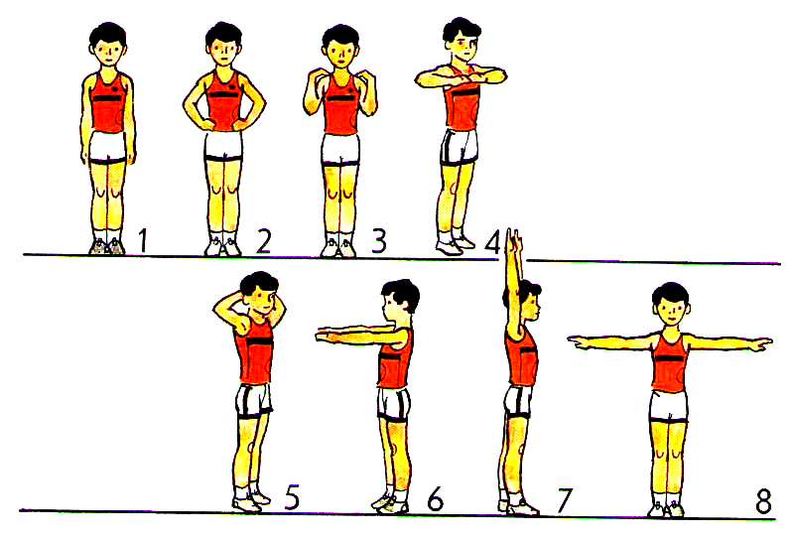
Опишите исходные положения рук.
1____________________________________________________________2____________________________________________________________3____________________________________________________________4____________________________________________________________5____________________________________________________________6____________________________________________________________7____________________________________________________________8____________________________________________________________

13.
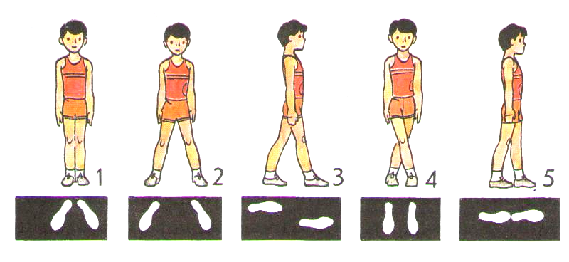

Опишите исходные положения ног.
1____________________________________________________________2____________________________________________________________3____________________________________________________________4____________________________________________________________5___________________________________________________________

